«Подарок маме»
Для поделки необходим картон зеленого цвета (ладошка-стебелек), цветной картон для горшочка, белая или цветная бумага для цветов.
Вырезать деталь ладошки-стебелька. По шаблону вырезать деталь горшочка. По центру детали сделать разрез, в который вставить ладошку и приклеить ее к горшочку. Склеить нижнюю часть детали горшочка, поделка при этом будет устойчива. Затем ладошку украсить вырезанными цветами. Поделка готова.

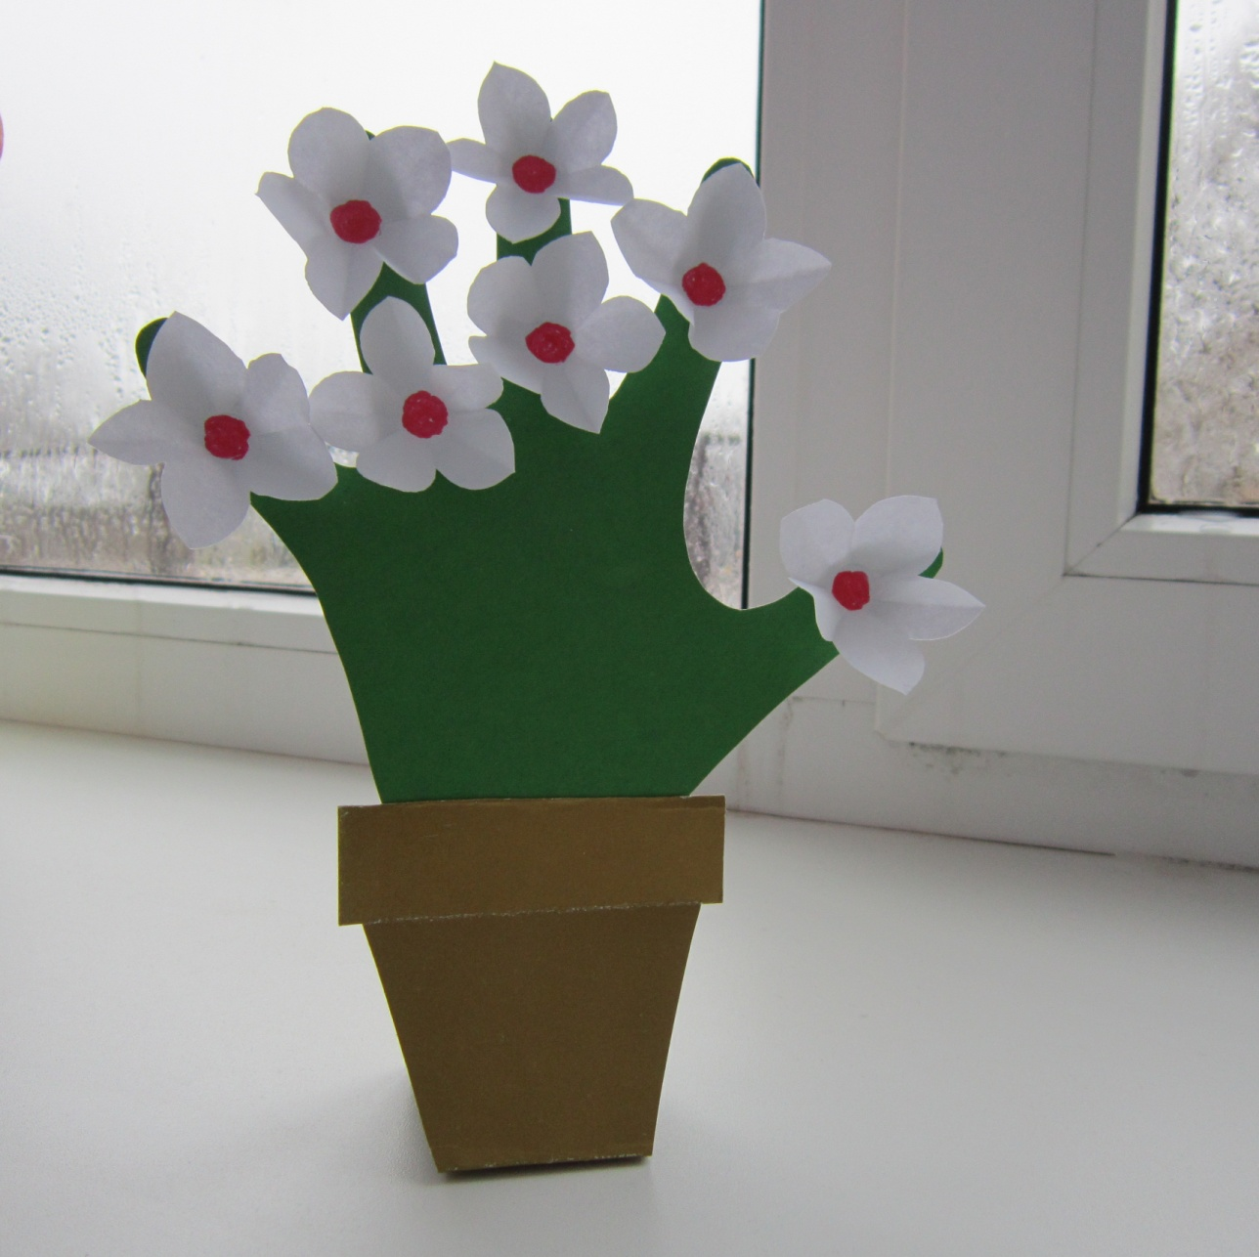
Наш цветочек на окошке.
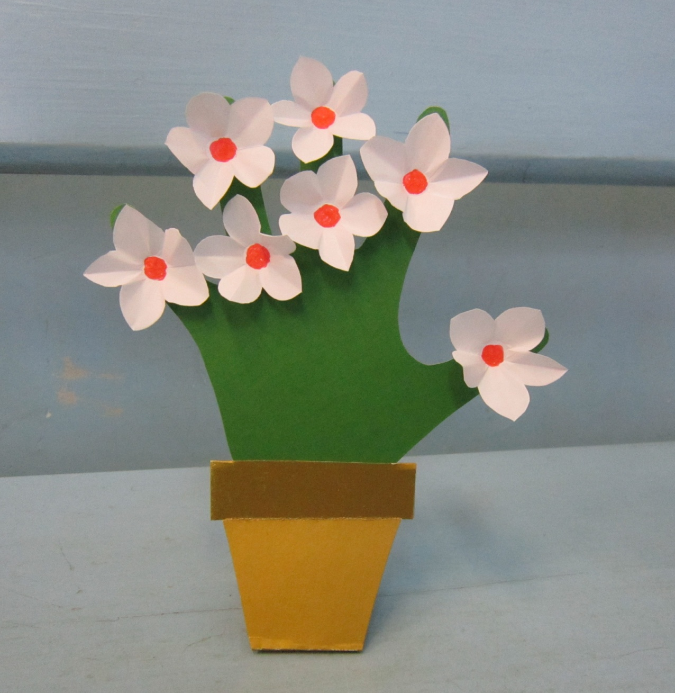
А сейчас на полочке.

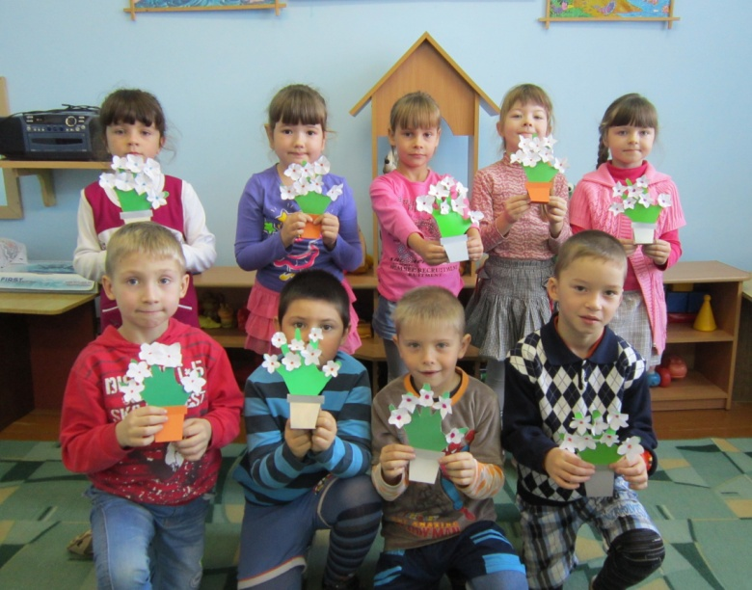
«Мамочка, с праздником!»

